Государственное учреждение образования

«Средняя школа № 2 г. Жлобина»

**Игра–квест**

**«Химический калейдоскоп»**

(внеклассное мероприятие по химии для учащихся 7 классов)

|  |  |
| --- | --- |
| Подготовили: | Яковлева А. А.  Воспищева Н. И.  Сурпин К. В. |

г. Жлобин, 2023

**Игра-квест «Химический калейдоскоп»**

**Цель:** развивать у ребят познавательный интерес к предмету, обогатить интеллект и кругозор учащихся дополнительными знаниями по химии.

**Задачи (образовательные, развивающие, воспитательные):**

1.расширить кругозор знаний учащихся;

2**.** развивать умения обобщать, анализировать и делать выводы;

3. развивать творческие способности и навыки практической деятельности у учащихся;

4. развивать отношения сотрудничества и коллективизма;

5.создать условия для самореализации, самоутверждения у учеников и уверенности в себе.

**Ход игры**

Мы рады приветствовать всех участников игры-квеста «Химический калейдоскоп». Сегодня Вам предоставлена возможность не только показать свои знания и умения, полученные на уроках химии, но и применить быстроту своего мышления, внимания. Надеюсь, задания, которые Вас ждут на каждой станции, раскроют перед Вами мир химии несколько с другой стороны. Мы Вам желаем успехов и пусть победят сильнейшие.

Правила игры:

1.В начале проведения конкурса каждая команда получает маршрутный лист и передвигается по этим этапам в строгом соответствии с индивидуальным маршрутом.

2.На каждом этапе за правильный ответ команда получает карточку с рисунком. Если правильного ответа не было, карточка не дается.

3.После прохождения всех этапов команда должна собрать рисунок полностью и назвать его.

4.Ответ засчитывает только учитель химии и только в кабинете химии. Желаю удачи!!! (капитаны получают маршрутные листы и команды приступают к игре)

**Станция 1. «Разминка»** **(кабинет 3-8).** За каждый правильный ответ 1б + 1б за пояснение. Мах: 10 баллов (карточка дается, если набрано 6-10баллов).

1. Какой великий русский химик был поэтом, физиком, географом и сталеваром?

2. Какую воду и почему нельзя пить?

3. Что произойдет, если смешать 2 л Н2, 1л О2 и смесь поджечь?

4. Что такое алхимия?

5. Как получить дистиллированную воду в домашних условиях?

Ответы: 1. Михаил Васильевич Ломоносов 2. Дистиллированная вода – мертвая. Отсутствуют как вредные, так и полезные компоненты воды: Na K Ca Mg и т.д. 3. Взрыв – экзотермическая реакция, происходит выделение большого количества энергии. 4. Алхимия - это оккультная наука, которая показывает, как достигнуть сути всех существующих вещей. Многие считают ее псевдонаукой, которая сфокусирована на том, чтобы из обычных металлов получать так называемое алхимическое золото и таким способом обогащаться. Многие практикующие алхимики и правда ставили перед собой цель обогащения, но первоначальный смысл алхимии заключался в понимании сущности человека и всего мира. Настоящие алхимики благодаря философским размышлениям восхваляют единство мира, утверждают, что они принимают участие в космическом процессе творения. 5. При кипении воды в атмосферу поднимается пар — вода в газообразном состоянии, лишенная солей и других примесей, остающихся в емкости для кипячения. Над носиком кипящего на умеренном огне чайника, залитым водой до отверстий (меньше половины), устанавливается стеклянная банка. Попадающий в нее пар охлаждается, конденсируется на стенках и стекает вниз. Под банкой достаточно установить эмалированную (алюминиевую, керамическую, стеклянную или из нержавейки) миску или кастрюлю. Собранная жидкость и будет дистиллятом.

**Станция 2. «Угадай-ка» (кабинет 3-9).** 1б за ответ, всего 9 б (карточка дается, если набрано 6-9 баллов).

1.Нахожусь, друзья, везде:

В минералах и в воле.

Без меня вы как без рук:

Нет меня - огонь потух. (Кислород)

2. Я блестящий, светло-серый,

Образую хлорофилл,

И меня фотограф первый

Очень поджигать любил! (Магний)

3. Я - металл незаменимый,

Очень летчиком любимый,

Легкий, электропроводный,

А характер - переходный. (Алюминий)

4. Меня любит человек!

Мною назван целый век!

Я блестяща и рыжа,

Очень в сплавах хороша! (Медь)

5. Я светоносный элемент.

Я спички вам зажгу в момент.

Сожгут меня - и под водой

Оксид мой статен кислотой. (Фосфор)

6. Предупреждаю вас заранее:

Я непригоден для дыхания!

Но все как будто бы не слышат

И постоянно мной дышат. (Азот)

7. У меня дурная слава:

Я - известная отрава.

Даже имя говорит,

Что я страшно ядовит. (Мышьяк)

8. В горах далеких Шао Линь

Копали глину – каолин.

Из этой глины с давних пор

В Китае делали … (Фарфор)

9. Такова моя природа:

Известняк, песок и сода,

Много требуют огня,

Чтобы выплавить меня

Я прозрачно и светло

И зовут меня … (Стекло)

**Станция 3. «Химическая лаборатория» (кабинет 3-8).** 1б за ответ, всего 25баллов (карточка дается, если набрано 20-25 баллов). Назвать лабораторное оборудование по рисунку.

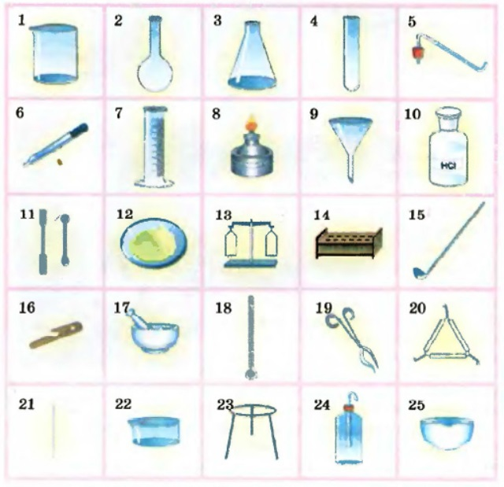

1 — химический стакан, 2 — круглодонная колба, 3 — коническая колба, 4 — пробирка, 5 — пробка с газоотводной трубкой, 6 — пипетка, 7 — мерный цилиндр, 8 — спиртовая горелка, 9 — воронка, 10 — стеклянная банка для хранения реактивов, 11 — шпатели, 12 — стеклышко, 13 — весы, 14 — штатив для пробирок, 15 — ложка для сжигания веществ, 16 — держатель для пробирок, 17 — ступка с пестиком, 18 — термометр, 19 — тигельные щипцы, 20 — фарфоровый треугольник, 21 — стеклянная палочка, 22 — кристаллизатор, 23 — треножник, 24 — промывалка, 25 — фарфоровая чашка.

**Станция 4. «Химические ребусы» (кабинет 3-9)**

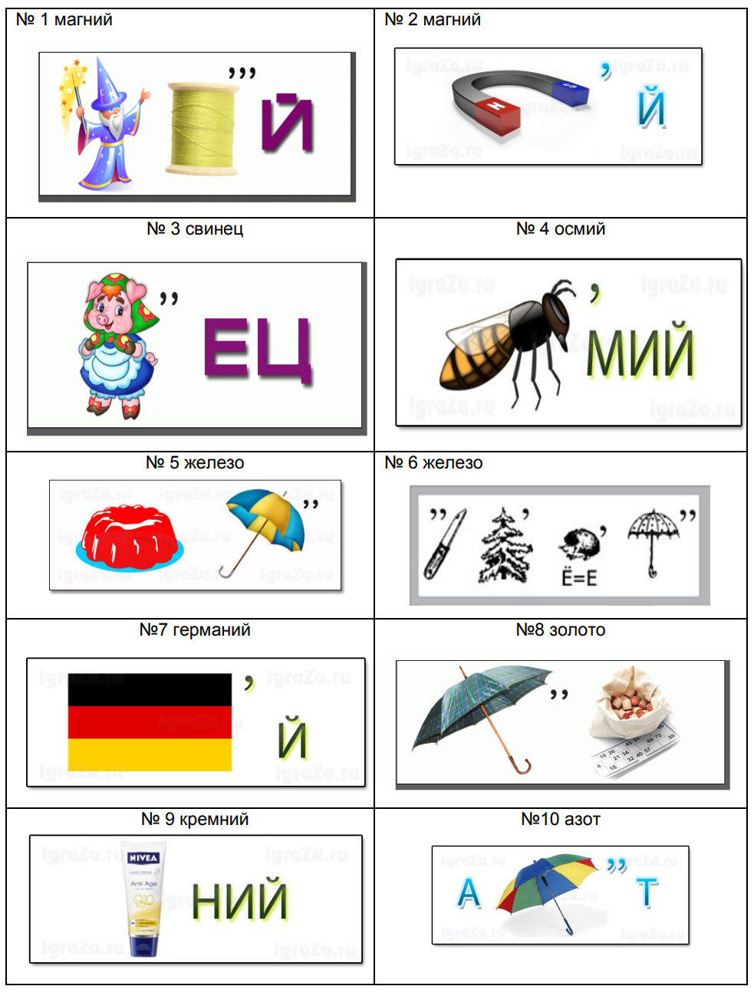

**Станция 5. «Убери "лишнее"» (кабинет 3-11).** В предложенных ниже рядах присутствуют "лишние" ряды с формулами веществ. Выбрать строчки, в которых формулы вещества имеют одинаковое строение. Объясните, почему?

а) NaCl; KCl; KNО3;

б) H2S; CaSO4; HI; (NH4)2S.

в) CaO, CuO, SO2;

г) HNO3, H2S, H2O;

д) Na2SO4, H2SO4, BaCl2;

е) NaOH, Al(OH)3, Al(NO3)3.

Ответ: 1 балл за правильный ответ. Всего 2 балла (правильные ответы в,е-есть кислород).

**Станция 6. «Найти массу» (кабинет 3-11).** Рассчитать относительную молекулярную массу следующих веществ: KNO2, KMnO4 Са3(РО4)2.

Ответы: 85, 158, 310.

На этом наше мероприятие заканчивается. Отличной вам учебы, друзья! Разгадывайте тайны, постигайте неизвестное. И хорошего настроения! До свидания!